Robinia pseudoacacia Conseils d’utilisation

Retour vers liste

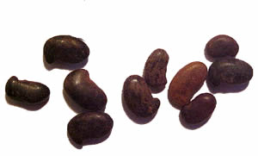
Nbre de graines au kg : 45 000 – 50 000
SEMIS DIRECT : 3 kg par Ha

Comme toutes les Légumineuses, les jeunes plants sont très sensibles à la gelée. En conséquence, ne pas semer trop tôt. L’époque la plus favorable pour effectuer le semis est le printemps, du 15 avril au 15 juin selon les régions.

Avant le semis, nous vous conseillons de faire subir aux graines le traitement suivant :

- Porter à ébullition une quantité d’eau proportionnée au volume des graines à traiter,
- Jeter cette eau sur les graines préalablement étalées sur un tamis,
- Puis dans cette eau recueillie dans un récipient placé sous le tamis et déjà refroidie par cette opération, faire tremper les semences pendant 12 heures environ,
- Répéter cette opération plusieurs fois pour les graines non gonflées d’eau.
- Laisser ressuyer et semer.

Avec cette méthode, le pourcentage de graines gonflées est supérieur à 85 %.

Conseils d’utilisation :
Ces semences sont relativement imperméable à l’eau : les tremper pendant 24 à 48 heures dans de l’eau tiède ; l’ébouillantage est plus efficace mais un peu pluts délicat à mettre en oeuvre (voir lexique) ; semer, si possible tardivement au printemps, quand les serres se sont bien réchauffées.

